2 nouvelles revues sont à votre disposition au CDI : découvrez-les !
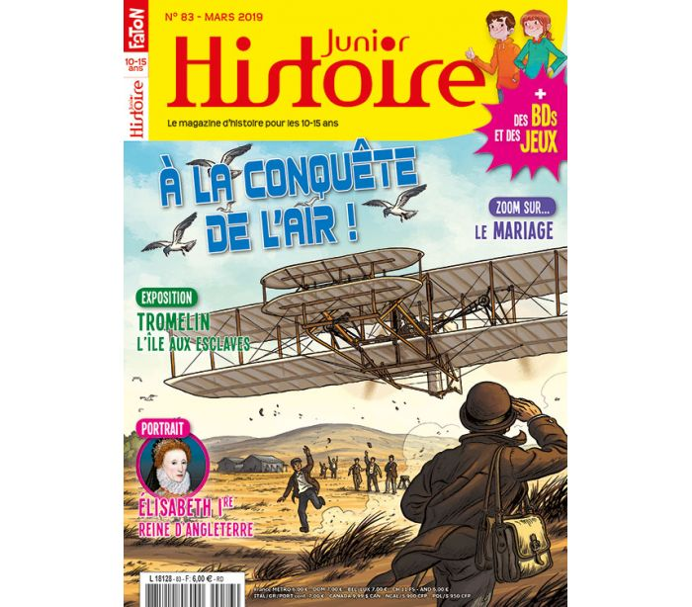

Le magazine d'histoire pour les 11-15 ans !
De l’Antiquité à l’époque contemporaine,
l'histoire racontée de manière vivante et ludique à travers les témoins du passé :
récits, monuments, objets du quotidien ou œuvres d’art.
Et des jeux,des concours, des bandes dessinées.



Le magazine de société des adolescents qui propose des articles fouillés pour
attiser leur curiosité
et les aider à
développer leur esprit critique
décrypter les questions de société
en ouvrant au maximum le point de vue, en puisant dans plusieurs disciplines :
sociologie, droit, histoire, psychologie...

